（１）
RIJIKAI DAYORI RIJIKAI DAYORI RIJIKAI DAYORI RIJIKAI DAYORI RIJIKAI DAYORI RIJIKAI DAYORI RIJIKAI DAYORI RIJIKAI DAYORI
RIJIKAI DAYORI RIJIKAI DAYORI RIJIKAI DAYORI RIJIKAI DAYORI RIJIKAI DAYORI RIJIKAI DAYORI RIJIKAI DAYORI RIJIKAI DAYORI
RIJIKAI DAYORI RIJIKAI
RIJIKAI DAYORI RIJIKAI
発行責任者
メロディーハイム武蔵浦和
プライムフィールド管理組合
第９期・理事長 若狭良治
理事会だより 第６号

発行月日 ２０１６年９月１０日（日）
メロディハイム武蔵浦和プライムフィールド マンションで
第２回 防火（災）訓練を行いました。
皆さん、ご協力ありがとうございました。

第２回目となる「防災訓練」を今年２０１６年９月３日（土）１０時～１２時に「防火（災）訓練」を行いました。参加世帯は、３０戸／９４戸（参加率 ３２％）・・・・・・参加率は今後向上してゆきましょう。
参加率は、昨今の選挙投票率のようですが、人数的には、５０名程度とにぎやかに実施することができました。
消防車と地震体験車の大型車両をマンション構内に配置するのに少し手間がかかり、１０時開始の予定が５分遅れで始まりました。（どうもすみませんでした。お詫び申し上げます。）

６階からの「火事！！」だの叫び声に、管理人室へ至急連絡、管理人室から１１０番に通報。「訓練、訓練」と言うと、「場所や消火開始を始めている」と通報。一方、マンション各階から非常階段で続々と１階に避難し、エントランスに集合、各階担当理事が避難数の確認。その報告を受けて、若狹理事長が感想を含め、今回の訓練や今後の防災関連についての話。次いで、さいたま市南消防署から挨拶をいただき、中庭での消火器の取扱い体験に移りました。
消防署の隊員の方から「黄色のピンを抜いて、ホースを外してホースの先を持ち、噴射のハンドルを握ります」との説明を受け、「火事だ、早く消防署に連絡して」と叫びながら消火作業を行いますとの説明を受けたが、実際にやると、恥ずかしくて声が出ない。この作業は、今回の訓練開始となった６階が火元で、そこで「火事だ、消防署に連絡して」と叫んだ橋本さん（監事）の奥さんが実際に実践したことです。
皆さん、恥ずかしがりながらも、順番に消火器の使い方を体験しました。
引き続き、消防署の講評をいただいた。避難に火事発生から避難完了までに約１０分。一般的なスピードとの話。防火訓練はマンション内のコミュニケーションの醸成にもつながり、いざというときの被害拡大を防ぐことにもなると言うことであり、毎年実施するようにしていきたいとの防災担当や理事長の感想でした。

引き続き、さいたま市に一台しかない地震体験車（起震車）の体験に、駐車場に移動。
ほとんど全員が震度７を体験しました。（防災担当理事の大西さんが頑張って確保してきました。感謝）
体験中を見物するのと、自分が実際に体験するのでは見た感じが全く異なることがよくわかる実体験でした。

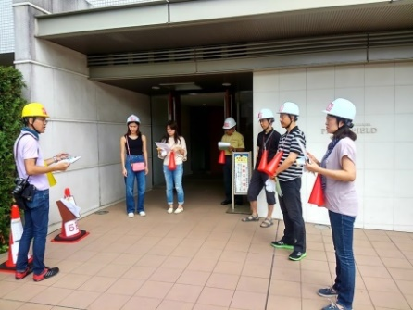  訓練開始前の理事たちの打ち合わせ  理事長が撮影。 | 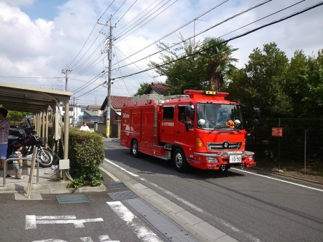  消防車が来ました。本通りから曲がって入ってくるのに苦労したよう。 | 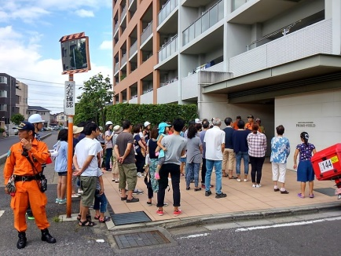  マンションエントランスに避難集合。実際はもっと多くなると場所が狭い。実際の時には駐車場へ避難集合か？考えましょう！
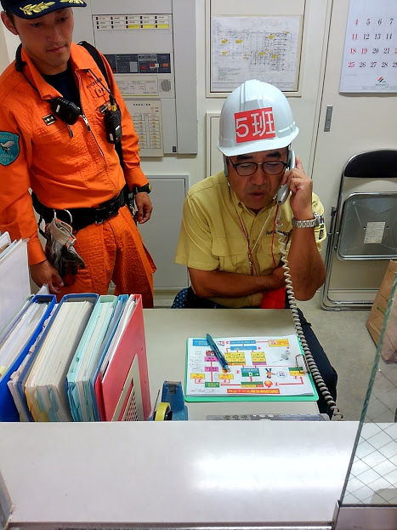  （２）  実際に櫛引さんが１１９番をして、「訓練、訓練」と「場所や消火開始を始めている」といったことを消防署とやり取りした。消防署から応答が良かったと褒められました。 | 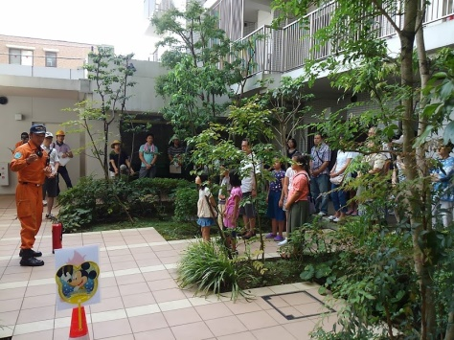  消火器の使い方の説明 | 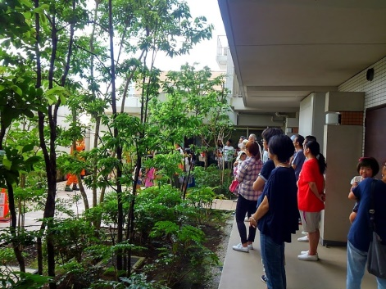  消火器の使い方の説明を聞く皆さん
 | 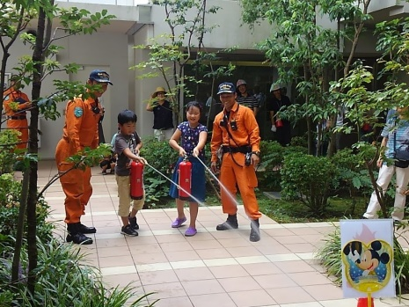  消火器の使い方訓練 その１ | 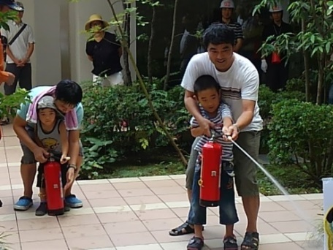  消火器の使い方訓練 その２
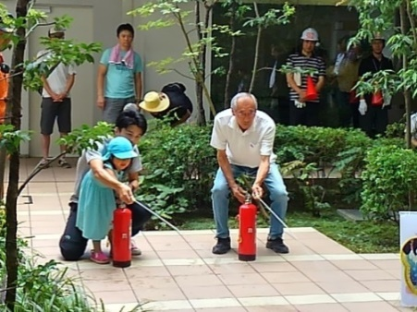  消火器の使い方訓練 その３ | 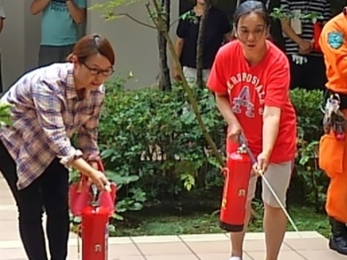  消火器の使い方訓練 その４ | 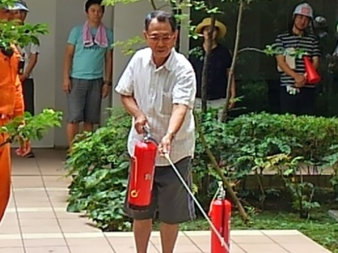  消火器の使い方訓練 その５
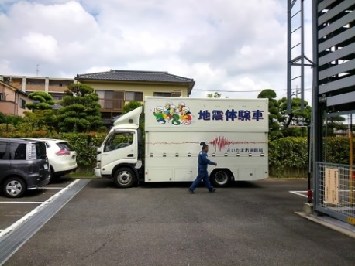  さいたま市に一台しかない起震車。 | 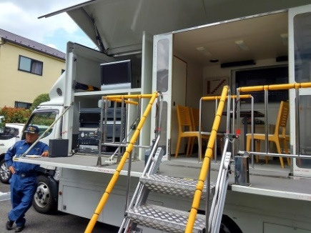  準備が整いました。 | 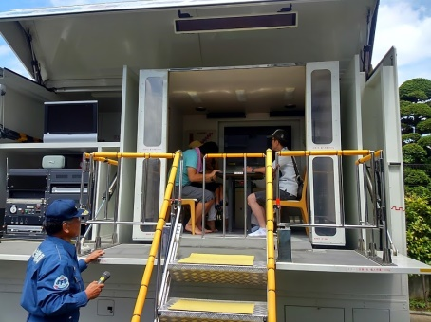  全員が震度７を体験しました。
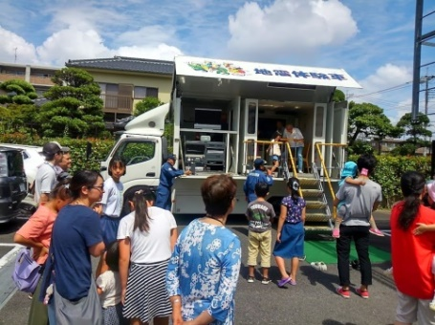  どうしても怖いという方もいたようです。 | 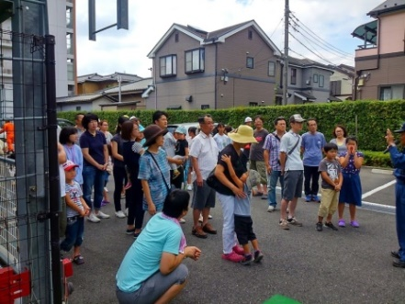  説明を聞くマンションのみなさん。 | 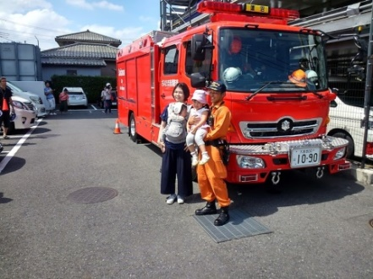  小さな子供は消防車が好き。
全国の消防本部で起震車（地震体験車）を保有している都道府県は、北海道（1）、青森県（2）、宮城県（1）、栃木県（1）、埼玉県（8）、千葉県（6）、東京都（2）、神奈川県（10）、静岡県（1）、愛知県（8）、岐阜県（1）、石川県（1）、滋賀県（1）、京都府（2）、和歌山県（2）、大阪府（5）、兵庫県（1）、岡山県（1）、広島県（1）、島根県（1）、愛媛県（1）、熊本県（1）、大分県（1）、宮崎県（2）となっています。川口市消防本部（1）、川越地区消防局（1）、さいたま市消防局（1）、越谷市消防本部（1）、草加市消防本部（1）、比企広域消防本部（1）、入間市消防本部（1）、入間東部地区消防組合消防本部（1）
※ 東京が少ないのには意外な感じがします。
第３回 笹目川 納涼の夕べ（地域と世帯間の交流） 「笹目川 納涼の夕べ ２０１６」
（３）
２０１６年９月３日（土） 午後３時に、マンションの防災訓練を午前中に終えて、笹目川納涼の夕べに行ってきました。
着いたところ、丁度開会に間に合いました。 清水市長の簡単な挨拶が終わって、 地元1,000名を超えるさいたま最大の中学である内谷中学校の吹奏楽団の演奏があった。その他、様々な取り組みがあったが、途中で辞した。

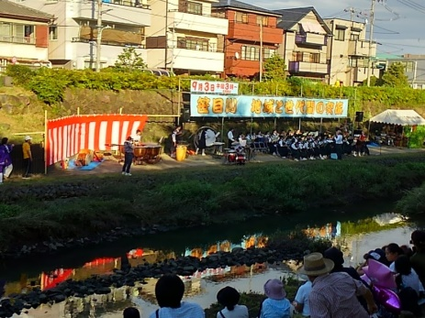 | 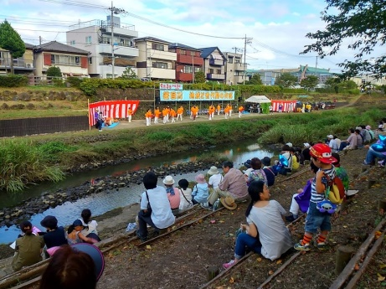 | 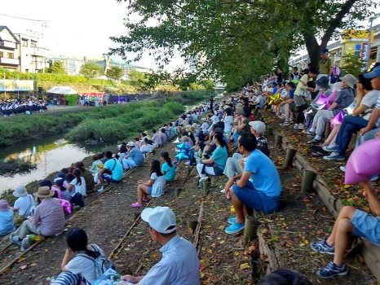

マンション価値の維持と向上を目指して
テレビ東京（７チャンネル）の「ガイアの夜明け」でマンションの購入時の関心事は、トップは「安さ」、次いで「駅からの交通の便」などが続くが、最後の２０番目に来たのが、「管理状況や修理などメンテナンス項目」だという。私（若狹）が第３期の理事長を務めた時も、同じ「ガイアの夜明け」でマンションの管理費やマンションのあり方について放映があった。そこでは、購入してから意外とかかる管理費や修繕積立金などが話題になっていた。今回の「ガイアの夜明け」では、管理会社に任せきりにしないでマンションの住民によるマンション価値の向上の取り組みが話題であった。
第３期の理事会の時に「問題を先送りしない」を合言葉に、様々な課題を検討し、定款を変更して理事会の任期を２年にした。また、次期理事会の最初の３か月は理事長、副理事長、防災担当の３名が理事会に出席するように定款を変更している。今回の「ガイアの夜明け」では、あるマンションの事例として、さらに踏み込んで、理事経験者の希望者はアドバイザーとして理事会に参加し、かつ、得意分野での役割をもって運営に参加しているという。
庭の改造や自動販売機の設置なども販売会社に任せきりにしないで、そのような経験者が加わって業者と交渉し成果を上げている様が報告されていた。
今回の第２回目の防災訓練でも感じたことだが、参加者が３０％。外出している方もおられるが、参加できる条件があっても参加しない方もおられたようだ。また、夜勤で昼間は寝ておられる方もおり、あくまでも訓練であり、強制されるものではないが、マンションの価値（自分の財産価値）を高める意味では、参加率が向上することは必要なことと考えている。
また、この番組で自転車の廊下への駐輪について改善を図るのに、防災の観点から邪魔になるなどの指摘をすると同時に、「自転車シェア」を実施し、不必要な自転車の破棄をお願いしたという。以前、第３期、第４期の時に廊下の自転車などの問題で理事長、副理事長の２名で該当の部屋へお願いして回った時、自分たちの権利だと頑張られた方がいた。その後、理事長、副理事長が高圧的に言ってきたとのうわさ話が流れてきた。残念ながらその方は数年後に引っ越しされたが、マンション管理運営の難しさを感じたものである。

アーカイブ（昔の取り組み振り返り） 第１回「防災訓練」（２０１１年５月２３日）の再録
木下防災担当理事より、防災訓練実施の説明があり、雨天のために、会場をコミュニティスペースに変更して、中庭で、水消火器を利用して、南消防署の消防士の方の説明や指導を受けることにしました。
⇒ 実施内容 401号室での火災発生想定にて、初期消火、119番通報、避難、消防士による消火器の取り扱い説明、住民による消火器の実地訓練を行った。
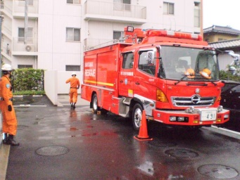 | 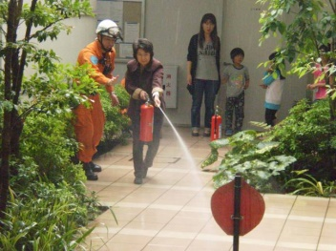 | 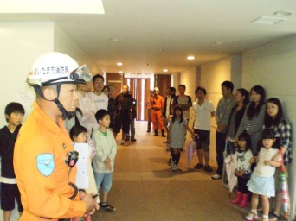 | 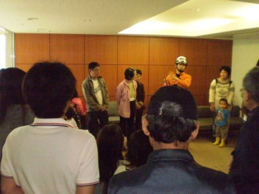
「理事会だより」より再録しました。

